DATA MODEL SƠ BỘ
Hệ thống quản lý lịch trình dạy học (dành cho 1 giáo viên)

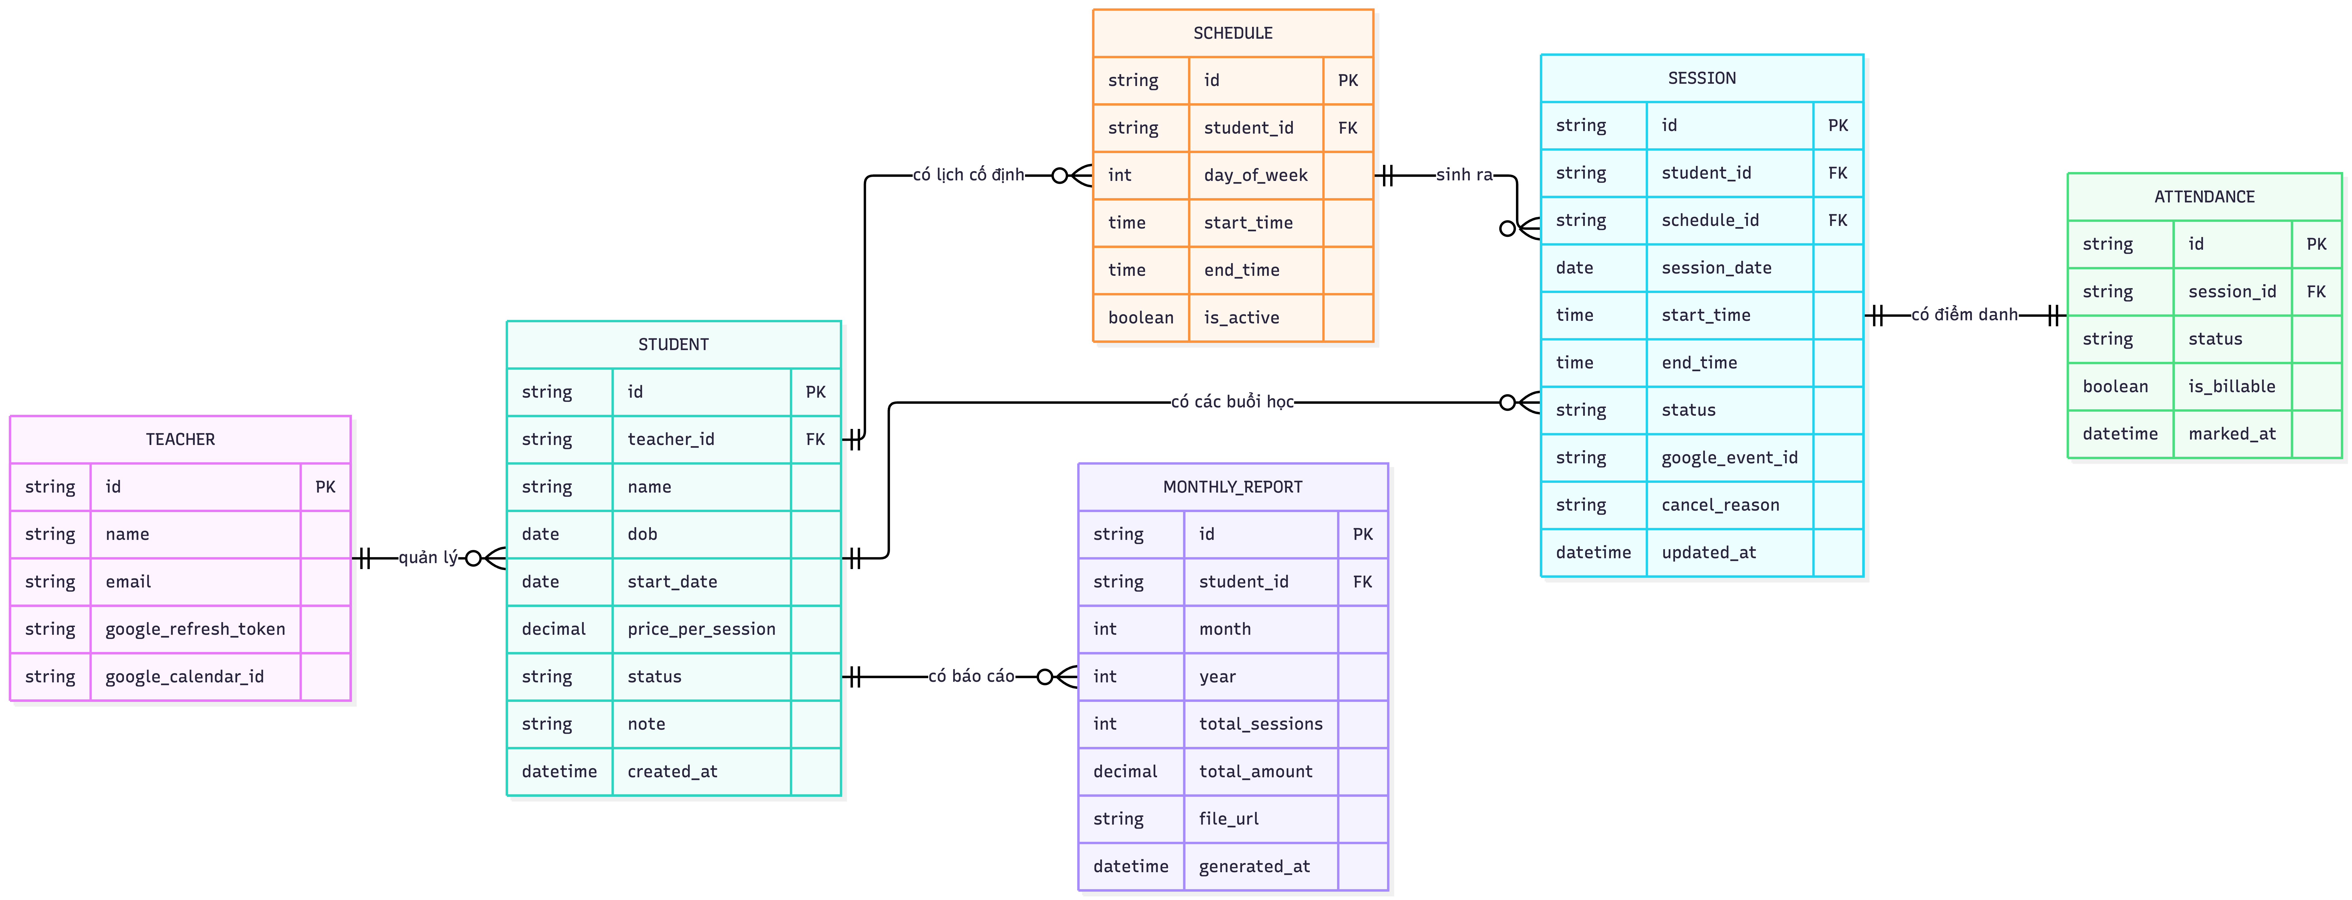
1. Sơ đồ quan hệ thực thể (ERD)

2. Mô tả chi tiết từng thực thể

2.1 TEACHER
Chỉ có 1 bản ghi duy nhất trong hệ thống (vì hệ thống dùng cho 1 giáo viên).
Field | Kiểu | Ghi chú
id | string (PK)
name | string
email | string | Email đăng nhập
google_refresh_token | string (mã hóa) | Dùng để đồng bộ 2 chiều Google Calendar
google_calendar_id | string | ID của Google Calendar cá nhân đang kết nối

Lưu ý bảo mật: google_refresh_token cần được mã hóa khi lưu trữ (không lưu plaintext), vì đây là thông tin nhạy cảm cấp quyền truy cập lịch cá nhân.

2.2 STUDENT (Hồ sơ học viên — CRM mini)
Field | Kiểu | Ghi chú
id | string (PK)
teacher_id | FK
name | string
dob | date
start_date | date | Ngày bắt đầu học
price_per_session | decimal | Giá cố định/buổi, không đổi trong suốt quá trình học
status | enum | active / inactive (học viên nghỉ hẳn)
note | text (nullable) | Chỗ mở rộng cho thông tin thêm sau này (số năm học, mục tiêu học, v.v.)
created_at | datetime

Đây là bảng sẽ mở rộng nhiều nhất theo thời gian — nên thiết kế để dễ thêm field mới (ví dụ: phụ huynh, SĐT liên hệ, ghi chú buổi học...).

2.3 SCHEDULE (Lịch học định kỳ trong tuần)
Đại diện cho "khuôn mẫu" lịch học hàng tuần của 1 học viên (VD: học viên A học Thứ 3 & Thứ 5, 18h-19h30).
Field | Kiểu | Ghi chú
id | string (PK)
student_id | FK
day_of_week | int (0-6)
start_time | time
end_time | time
is_active | boolean | Cho phép tạm dừng 1 lịch cố định mà không xóa hẳn

2.4 SESSION (Buổi học cụ thể — trái tim của hệ thống)
Mỗi bản ghi là 1 buổi học thực tế trên 1 ngày cụ thể — được sinh tự động từ SCHEDULE, nhưng có thể tách rời (khi dời lịch) để không ảnh hưởng đến khuôn mẫu chung.
Field | Kiểu | Ghi chú
id | string (PK)
student_id | FK
schedule_id | FK (nullable) | Null nếu là buổi học phát sinh/bù, không theo lịch cố định
session_date | date
start_time | time
end_time | time
status | enum | scheduled / rescheduled / cancelled / completed
google_event_id | string | ID sự kiện tương ứng bên Google Calendar — bắt buộc có để đồng bộ 2 chiều
cancel_reason | string (nullable)
updated_at | datetime

Đây là điểm mấu chốt kỹ thuật: google_event_id chính là "cầu nối" giữa hệ thống và Google Calendar. Khi giáo viên sửa giờ/hủy trên Google Calendar, hệ thống dùng webhook/Calendar API (watch + sync token) để phát hiện thay đổi và cập nhật ngược lại SESSION tương ứng — và ngược lại khi sửa trong app.

2.5 ATTENDANCE
Quan hệ 1-1 với SESSION. Tách riêng bảng này (thay vì gộp vào Session) để dễ mở rộng sau này (ví dụ thêm ghi chú buổi học, đánh giá tiến độ...).
Field | Kiểu | Ghi chú
id | string (PK)
session_id | FK
status | enum | present (Có mặt) / absent (Nghỉ)
is_billable | boolean | true nếu present, false nếu absent — dùng trực tiếp cho tính báo cáo học phí
marked_at | datetime | Thời điểm giáo viên bấm điểm danh

2.6 MONTHLY_REPORT (Báo cáo học phí)
Field | Kiểu | Ghi chú
id | string (PK)
student_id | FK
month / year | int
total_sessions | int | Tổng số buổi is_billable = true trong tháng
total_amount | decimal | total_sessions × student.price_per_session
file_url | string | Link file PNG/PDF đã xuất
generated_at | datetime

Có thể cache kết quả (thay vì tính lại mỗi lần xem) để xuất báo cáo nhanh hơn, đồng thời giữ lịch sử báo cáo các tháng trước dù giá/dữ liệu học viên có thay đổi sau này.

3. Business rules quan trọng cần dev lưu ý
- price_per_session cố định vĩnh viễn theo học viên → không cần bảng lịch sử giá (đã chốt ở vòng yêu cầu trước).
- Chỉ giáo viên thao tác điểm danh, 2 trạng thái duy nhất: Có mặt / Nghỉ → không có logic phân loại lý do nghỉ.
- Đồng bộ Google Calendar là 2 chiều → cần xử lý cả 2 hướng: App → Calendar và Calendar → App, kèm cơ chế tránh vòng lặp đồng bộ (sync loop) khi cả 2 bên cùng cập nhật gần như đồng thời.
- SESSION tách khỏi SCHEDULE khi dời lịch một buổi cụ thể → không làm thay đổi khuôn mẫu lịch cố định hàng tuần của học viên đó.
- Thông báo khi dời/hủy lịch chỉ hiển thị trong app (không gửi email/SMS/Zalo) → không cần thiết kế bảng Notification phức tạp, có thể chỉ là 1 bảng log đơn giản hoặc badge thông báo trong UI.

4. Cập nhật quyết định (đã chốt)
- note trong STUDENT: giữ dạng text tự do ở giai đoạn đầu, sẽ cấu trúc hóa thành các field riêng (phụ huynh, SĐT, mục tiêu học...) khi có nhu cầu cụ thể.
- Buổi học bị hủy hoàn toàn (không dời sang ngày khác): xóa hẳn bản ghi SESSION tương ứng, đồng thời xóa luôn google_event_id bên Google Calendar. Không lưu lại status cancelled để thống kê ở giai đoạn này.
Lưu ý kỹ thuật: vì SESSION bị xóa hẳn khi hủy, status trong bảng SESSION thực tế chỉ còn cần 2 giá trị: scheduled (mặc định) và rescheduled (khi dời ngày/giờ nhưng vẫn giữ bản ghi). Giá trị completed có thể suy ra gián tiếp qua việc ATTENDANCE đã có bản ghi hay chưa, không cần lưu riêng trong SESSION.status.

